senast uppdaterad 2014-09-02

Användarhandledning för SMHIs API för väderprognosdata (PMP1.5g)

API:et svarar på ex. http://opendata-download-metfcst.smhi.se/api/category/pmp1.5g/version/1/geopoint/lat/58.34/lon/16.00/data.json och ger då följande svar i json-format:
{ "lat": 58.339766,
"lon": 15.902711,
"referenceTime": "2014-09-02T06:00:00Z",
"timeseries": [
{
"validTime": "2014-09-02T07:00:00Z",
"t": 13.6,
"msl": 1024.6,
"vis": 41.0,
"wd": 209,
"ws": 1.5,
"r": 89,
"tstm": 1,
"tcc": 3,
"lcc": 4,
"mcc": 2,
"hcc": 3,
"gust": 2.8,
"pis": 0.0,
"pit": 0.0,
"pcat": 0
},
{
"validTime": "2014-09-02T08:00:00Z",
"t": 15.6,
"msl": 1024.8,
"vis": 35.0,
"wd": 215,
"ws": 1.6,
"r": 81,
"tstm": 1,
"tcc": 3,
"lcc": 0,
"mcc": 3,
"hcc": 3,
"gust": 3.5,
"pis": 0.0,
"pit": 0.0,
"pcat": 0
},

Geografiskt område
Url:en kan ändras till valfri latitude och longitude inom PMP området, se bild nedan. 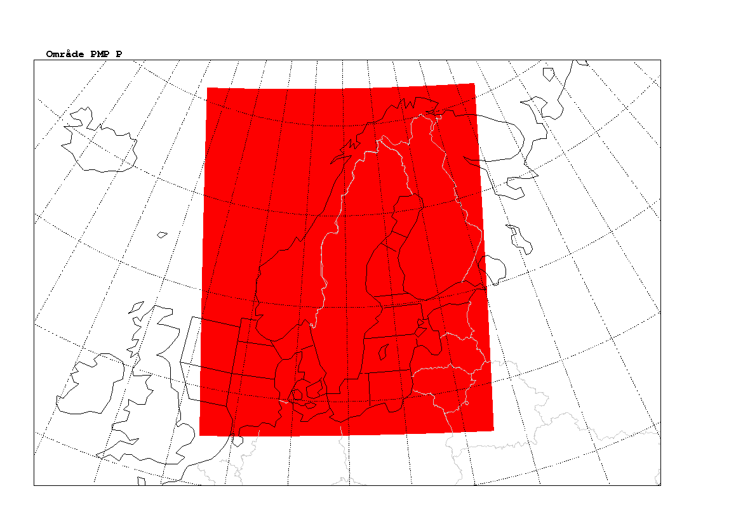
Geografiskt område för PMP.

API:et returnerar närmsta gridpunkt inom detta område. Om punkten ligger utanför området så svarar API:et med ”HTTP 400 - FIELD POINT OUT OF BOUNDS”. Latitude (-90 till 90) och longitude(-180 till 180) kan anges som heltal eller som flyttal med upp till sex decimaler. I annat fall så svarar API:et med ”HTTP 404 – Not found”.
Vid valet av gridpunkt så är det viktigt att tänka på att vald gridpunkt på land kan ge närmsta gridpunkt ute i havet och omvänt. Vissa parametrar har stora gradienter i övergången mellan land och hav (ex. det blåser kraftigare över havet ).
Hörnkoordinaterna för området är ALATS=52.50, ALONW=2.25, ALATN=70.75, ALONE=38.00.

Reference time, Approved time och Valid time
API svaret är en fullständig prognos ca 10 dygn framåt i tiden från den senaste aktuella prognosen. Alla tider i svaret anges i UTC. ”Reference time” anger starttiden för prognosen, när prognosen beräknades. 1-2 timmar senare godkänns den av meteorolog. Den tidpunkten kallas ”Approved time”, utfärdandetid, och det är den tiden som anges för prognoserna i vår app. I appen finns det dessutom en liten bugg som gör att den inte ställer om till vintertid, d v s tiden 17.55 nedan borde vara 16.55.
URL:er till de senaste utfärdandetider kan hittas här:
www.opendata-download-metfcst-utv.smhi.se/api/category/pmp1.5g/version/1/approvedtime/data.json
www.opendata-download-metfcst-utv.smhi.se/api/category/pmp2g/version/1/approvedtime/data.json
Data utgör momentanvärden som gäller för tidpunkten angiven som ”Valid time”.
OBS! Nederbördsparametrarna pis och pit har dock en utbredning i tiden. De har ett intervall fram till ”Valid time” för aktuell data. Intervallet börjar vid tidsteget innan. I exemplet ovan så har alltså de två första tidsstegen ett intervall med längden 1h timme vardera. Längre fram i prognosen så ökar intervallet i tiden (ex 1, 3, 6 och 12 h).

Parametrar
Mer information om till exempel parametrarnas innebörd och enhet beskrivs i Utforskare för SMHIs data. Lista över parametrar med enheter: Parameterlista API PMP 1.5g.

Ny prognos
Prognoser tas fram minst 6 ggr per dygn och uppdateras alltid dessa tider:
Kl. 3:30
Kl. 7:30
Kl. 11:00
Kl. 14:00 vintertid 15:00 sommartid
Kl. 17:30
Kl. 00:00

